Сократ

Хто такий Сократ?

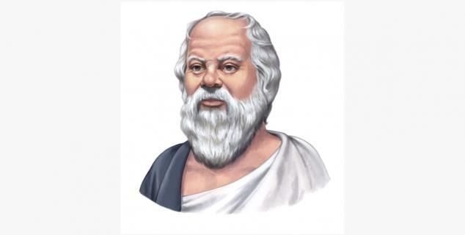
Зображення: KINDPNG

Сократ – це мудрий чоловік, що жив близько 2400 років тому в Атенах. Сократ був філософом. Він був у пошуках знань і мудрості. Він хотів, щоб люди думали самостійно.

Хто такий філософ?
- Філософ - це людина, яка думає по-новому і багато розмірковує.
- Також це мудра людина.
- Сократ був філософом, який ставив багато запитань.

Як жив Сократ?
- За молодих літ Сократ мріяв стати політиком.
- Сократу було байдуже, як він виглядає.
- Він ходив у пошарпаному одязі та поношених сандалях.
- Найважливішим у житті для Сократа було жити розумно.
- Весь день він ходив прощею-ринком в Атенах і розмовляв з різними людьми. Сократ ставив багато запитань.
- Сократ підіймав дискусії з людьми та ставив питання.
- Він шукав нових знань і хотів вчитися. Тому він питав мудрих людей Атен про все, що його цікавило.
- Сократ хотів, щоб люди думали самостійно, а не сприймали все, що говорили інші люди, за правду.
- Часто люди не знаходили відповіді на його запитання.
- Через це люди почувалися дурними. Це багатьох дратувало і вони злилися на Сократа.

Які питання ставив Сократ?
- Як був створений світ?
- У чому сенс життя?
- Що означає бути сміливим?
- Що означає бути хорошим другом?
- Чи я обманюю, якщо не кажу правду?
- Як мені знати, що є правильним, а що – ні?

Сократ отримує покарання
- Сократа засудили до смертної кари через усі запитання, які він ставив.
- Ті, хто вирішував в Атенах, вважали, що Сократ не вірить у їхнього бога.
- Сократ заперечував це, але весною 399 до н.е (до Різдва Христового) він був відданий під суд.
- У той час засудженим до смертної кари дозволялося вибирати, як вони хочуть померти. Сократ вирішив востаннє добре поїсти, а потім випити чашу з отрутою.

Мислити самостійно
Сократ вважав, що важливо пізнати себе.
- Якщо ти знаєш себе, тоді тобі легше змінитися і стати кращою людиною.
- Зверни увагу на те, що тобі подобається, а що ні.
- Що тебе тішить, а що тебе злить?
- Чому ти радієш чи сердишся?
- Подумай над цим. Про що свідчать твої думки чи почуття?
- Коли ти дізнаєшся щось про себе, тоді тобі стане простіше розуміти інших.

